テレフォンレポート

店舗データインポート

操作マニュアル

2014.9.24

目次

はじめに 3

**1．基本操作** 4

Step1：インポートファイルの作成 4

1．店舗のExcelファイルをCSVファイルで、名前を付けて保存します。 4

Step2：作成したCSVデータのインポート 4

1．ファイルの選択 4

2．「実行」ボタンをクリックで実行します。（下図を参照） 4

3．確認画面で実行ボタンを押して、実行します。（下図を参照） 5

Step3：ファイルインポート完了 5

**2．追加データをインポートする場合** 6

Step1：データ編集 6

1．Excelまたはメモ帳でデータを編集します。 6

2．ファイルを保存する。Excelの場合、CSVで保存することを注意します。 6

3．ファイル確認。Excelで保存する場合、メモ帳でカマ区切りのファイルであることを確認してください。 6

Step2：作成したCSVデータのインポート 6

1．ファイルの選択 6

2．「実行」ボタンをクリックで実行します。（下図を参照） 6

3．確認画面で実行ボタンを押して、実行します。（下図を参照） 7

Step3：ファイルインポート完了 7

**3．データを登録し直したい場合** 8

Step1：データ編集 8

1．Excelまたはメモ帳でデータを編集します。 8

2．ファイルを保存する。Excelの場合、CSVで保存することを注意します。 8

3．ファイル確認。Excelで保存する場合、メモ帳でカマ区切りのファイルであることを確認してください。 8

Step2：作成したCSVデータのインポート 8

1．ファイルの選択 8

2．「実行」ボタンをクリックで実行します。（下図を参照） 8

3．確認画面で実行ボタンを押して、実行します。（下図を参照） 9

Step3：ファイルインポート完了 9

**4．登録済みのデータを修正する場合** 10

Step1：CSVファイルのダウンロード 10

1．「ダウロード」リンクをクリックします。（下図を参照） 10

Step2：データ編集 10

1．Excelまたはメモ帳でデータを編集します。 10

2．ファイルを保存する。Excelの場合、CSVで保存することを注意します。 10

3．ファイル確認。Excelで保存する場合、メモ帳でカマ区切りのファイルであることを確認してください。 10

Step3：作成したCSVデータのインポート 10

1．ファイルの選択 10

2．「実行」ボタンをクリックで実行します。（下図を参照） 10

3．確認画面で実行ボタンを押して、実行します。（下図を参照） 11

Step4：ファイルインポート完了 11

**５．インポートデータのチェックについて** 12

**5.1 グループが存在しない場合** 12

Step1：グループ情報の確認 12

Step2：CSVファイルの修正 12

Step3：CSVファイルインポートのやり直し 12

**5.2 データが間違った場合** 13

Step1：CSVデータの確認 13

Step2：CSVファイルの修正 13

Step3：CSVファイルインポートのやり直し 13

**5.3 列が存在しない場合** 14

Step1：CSVファイルの列の確認 14

Step2：CSVファイルの修正 14

Step3：CSVファイルインポートのやり直し 14

# はじめに

本マニュアル１から４まではインポートの基本操作について説明します。

５にはエラーチェック、対応について、説明します。

本システムデータインポートにおいて、誤操作を防ぐために、データのミスやエラーにチェックをかけています。　また、関連データで使用されている場合、データを削除できないように保護もかけていますので、ご安心にインポート機能をご利用ください。

# **1．基本操作**

通常、店舗データをインポートする場合、次の通りで操作します。

## Step1：インポートファイルの作成

### 1．店舗のExcelファイルをCSVファイルで、名前を付けて保存します。

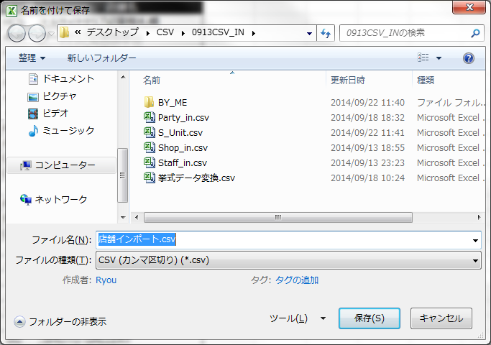

「社員CSVデータ」シートで変換したデータをCSVファイルで名前を付けて保存します。

## Step2：作成したCSVデータのインポート

### 1．ファイルの選択

保存された場所に、ファイルを選択します。

### 2．「実行」ボタンをクリックで実行します。（下図を参照）

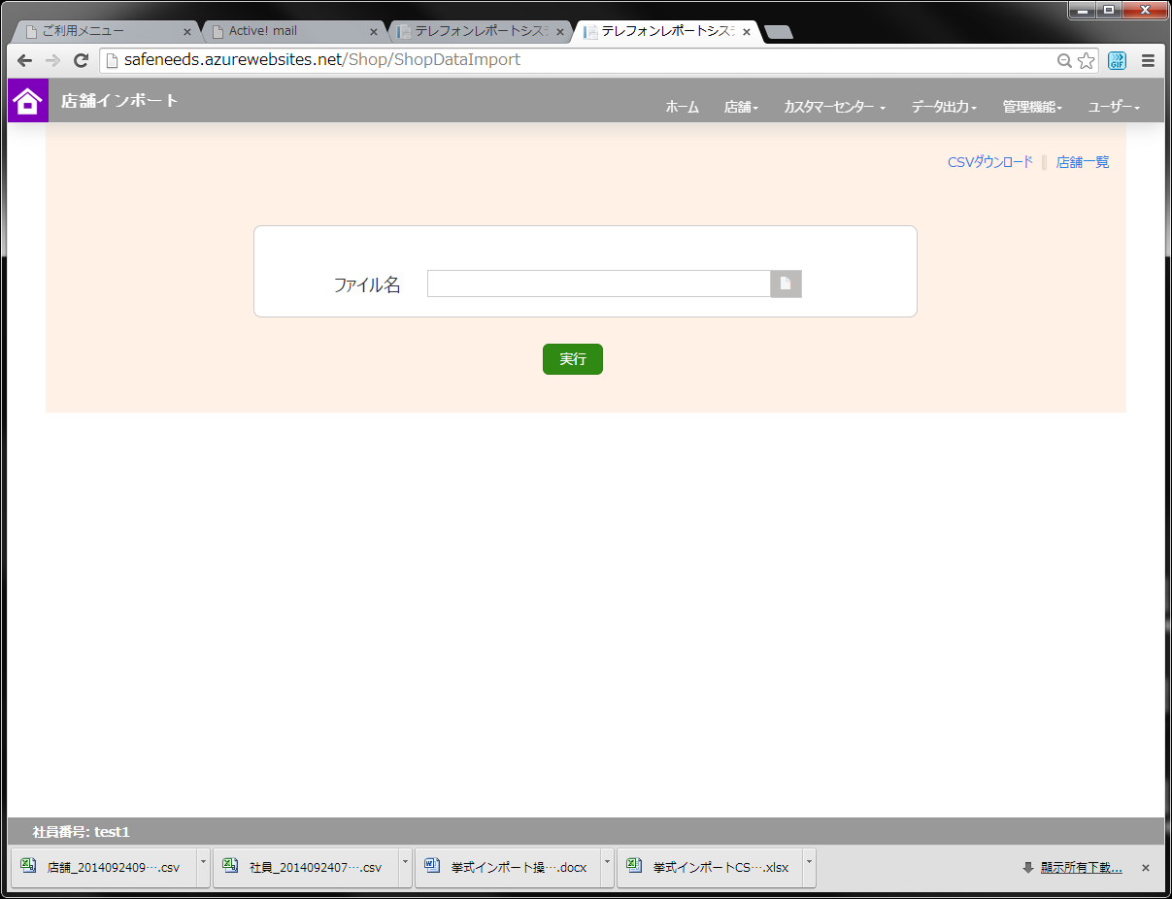

### 3．確認画面で実行ボタンを押して、実行します。（下図を参照）

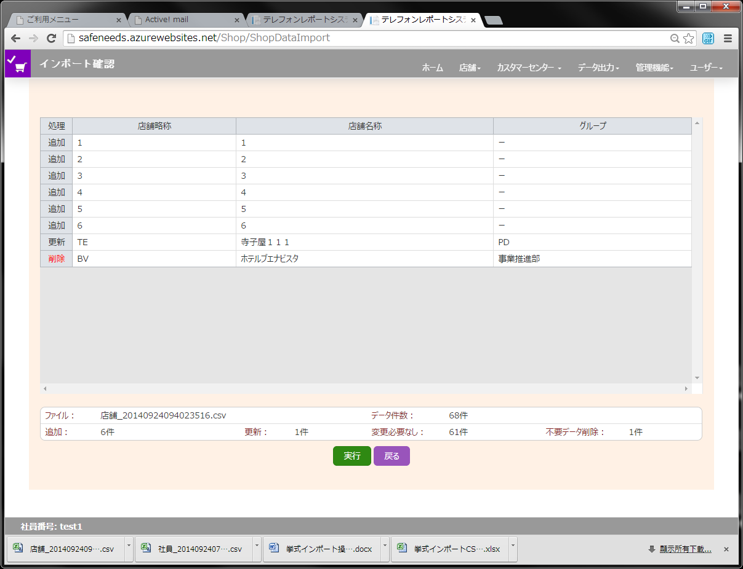

一覧の内容を確認して、実行します。少し時間がかかるので、しばらくお待ちください。

## Step3：ファイルインポート完了

データインポートが完了した場合に、「ファイルが正常にアップロードされました」というメッセージが表示します。（下図を参照）

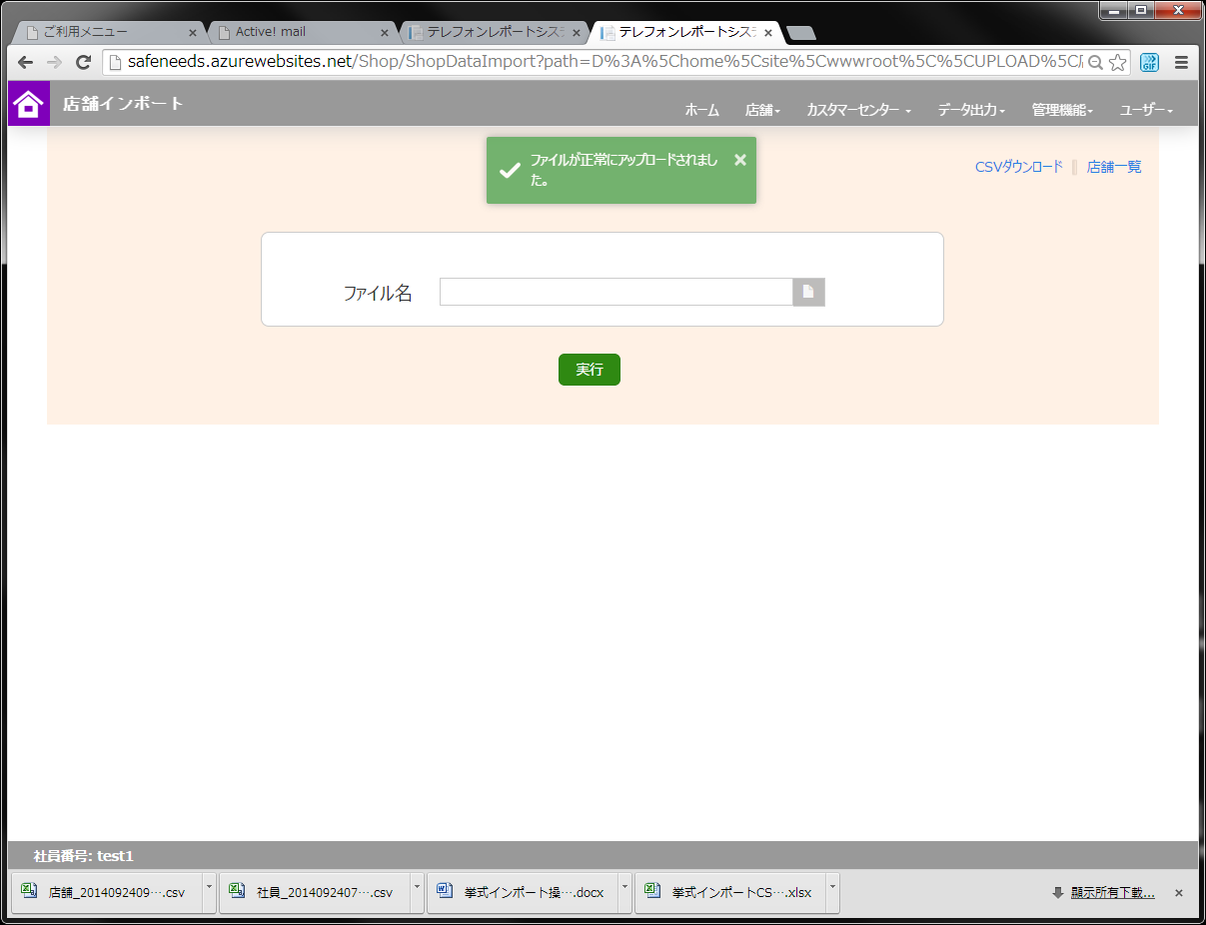

# **2．追加データをインポートする場合**

　　通常インポート操作を実施後、新たに店舗データが数件発生する場合、次の通りで操作します。

## Step1：データ編集

### 1．Excelまたはメモ帳でデータを編集します。

### 2．ファイルを保存する。Excelの場合、CSVで保存することを注意します。

### 3．ファイル確認。Excelで保存する場合、メモ帳でカマ区切りのファイルであることを確認してください。

## Step2：作成したCSVデータのインポート

### 1．ファイルの選択

保存された場所に、ファイルを選択します。

### 2．「実行」ボタンをクリックで実行します。（下図を参照）



### 3．確認画面で実行ボタンを押して、実行します。（下図を参照）

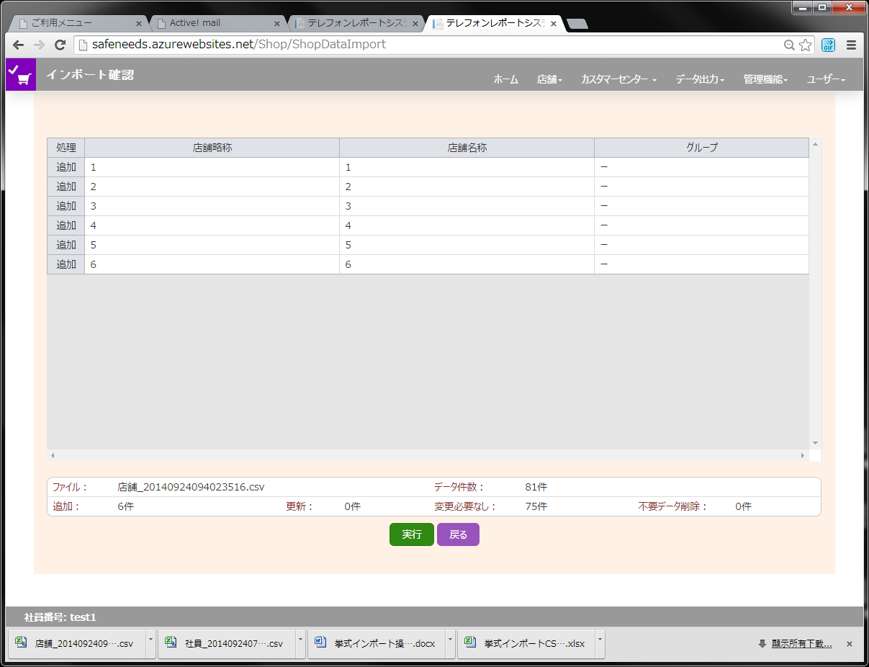

一覧の内容を確認して、実行します。少し時間がかかるので、しばらくお待ちください。

## Step3：ファイルインポート完了

データインポートが完了した場合に、「ファイルが正常にアップロードされました」というメッセージが表示します。（下図を参照）



# **3．データを登録し直したい場合**

　　登録データを破棄して、再度インポートしたい場合、次の通りで操作します。インポートデータ件数はDB半分以上の場合、全件上書きになります。CSVに存在しないデータは引用していなければ、削除します。

## Step1：データ編集

### 1．Excelまたはメモ帳でデータを編集します。

### 2．ファイルを保存する。Excelの場合、CSVで保存することを注意します。

### 3．ファイル確認。Excelで保存する場合、メモ帳でカマ区切りのファイルであることを確認してください。

## Step2：作成したCSVデータのインポート

### 1．ファイルの選択

保存された場所に、ファイルを選択します。

### 2．「実行」ボタンをクリックで実行します。（下図を参照）



### 3．確認画面で実行ボタンを押して、実行します。（下図を参照）



一覧の内容を確認して、実行します。少し時間がかかるので、しばらくお待ちください。

## Step3：ファイルインポート完了

データインポートが完了した場合に、「ファイルが正常にアップロードされました」というメッセージが表示します。（下図を参照）



# **4．登録済みのデータを修正する場合**

　　登録されたデータにグループや店舗名称などを修正したい場合、次の通りで操作します。

## Step1：CSVファイルのダウンロード

### 1．「ダウロード」リンクをクリックします。（下図を参照）



CSVダウンロードリンクをクリックして、

CSVファイルをダウンロードします。

## Step2：データ編集

### 1．Excelまたはメモ帳でデータを編集します。

### 2．ファイルを保存する。Excelの場合、CSVで保存することを注意します。

### 3．ファイル確認。Excelで保存する場合、メモ帳でカマ区切りのファイルであることを確認してください。

## Step3：作成したCSVデータのインポート

### 1．ファイルの選択

保存された場所に、ファイルを選択します。

### 2．「実行」ボタンをクリックで実行します。（下図を参照）



### 3．確認画面で実行ボタンを押して、実行します。（下図を参照）

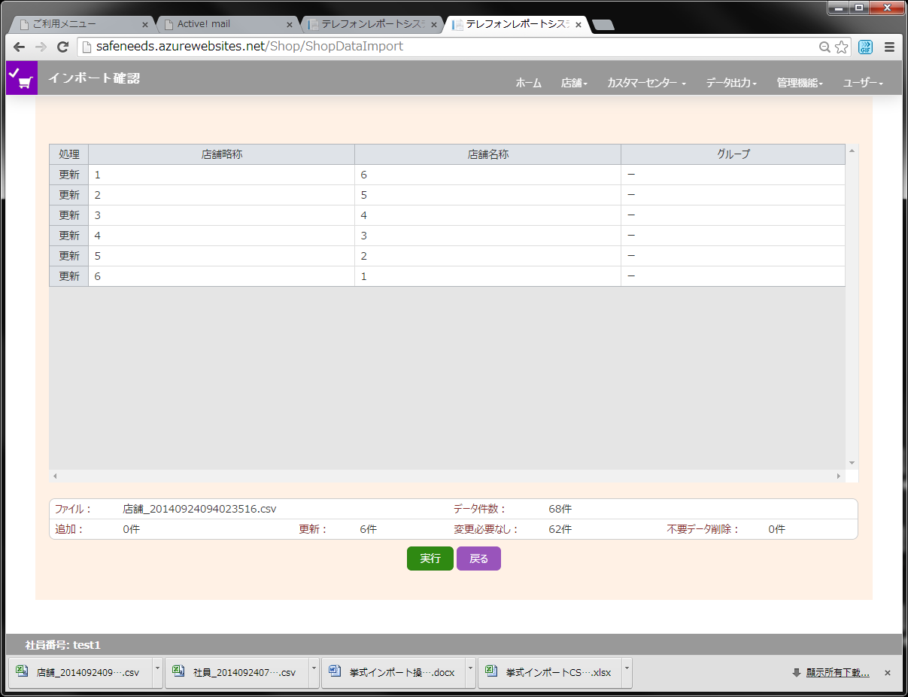

一覧の内容を確認して、実行します。少し時間がかかるので、しばらくお待ちください。

## Step4：ファイルインポート完了

データインポートが完了した場合に、「ファイルが正常にアップロードされました」というメッセージが表示します。（下図を参照）



# **５．インポートデータのチェックについて**

本システムはデータ整合性チェックを自動に行われています。

## **5.1 グループが存在しない場合**

### Step1：グループ情報の確認

一覧画面でグループを確認します。 （下図を参照）

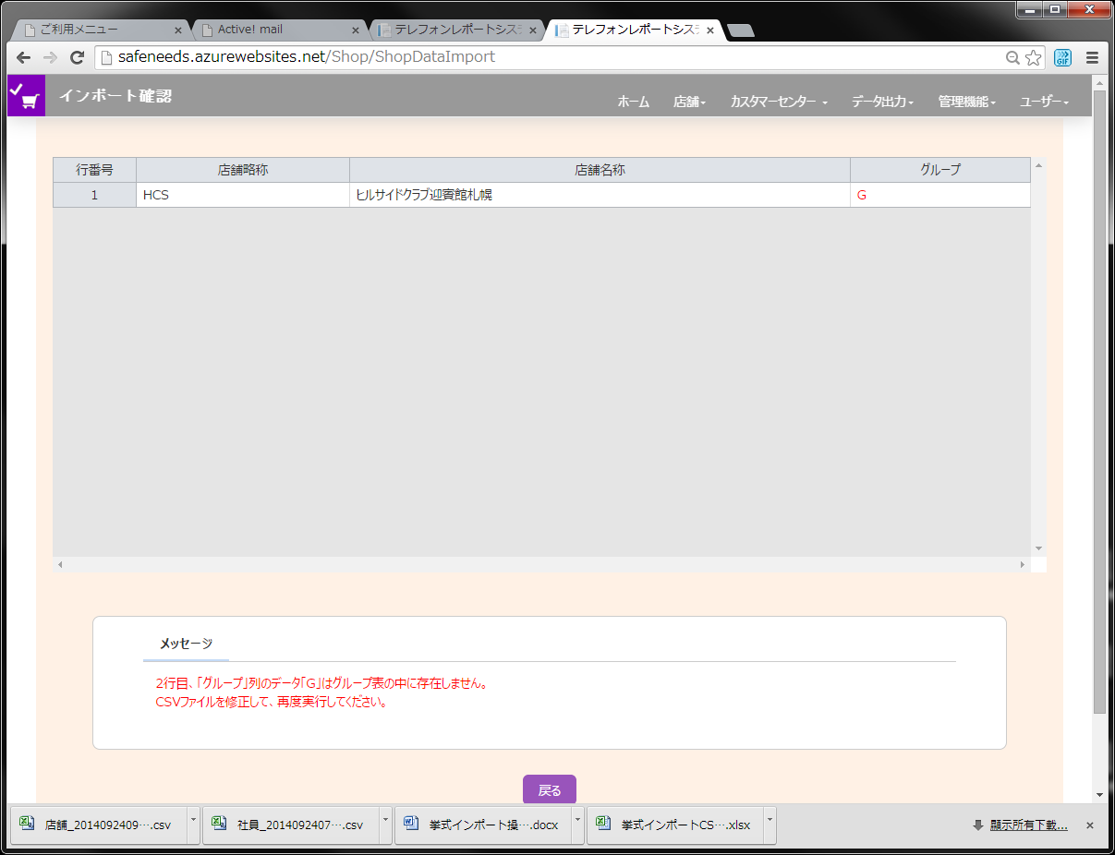

一覧のグループを確認します。

### Step2：CSVファイルの修正

エラーメッセージを参照して、CSVファイルを修正します。

### Step3：CSVファイルインポートのやり直し

戻るボタンをクリックして、もう一度データをインポートします。（下図を参照）



「戻る」ボタンをクリックして、CSVファイルをもう一度インポートします。

## **5.2 データが間違った場合**

### Step1：CSVデータの確認

一覧画面でエラーメッセージを確認します。（下図を参照）

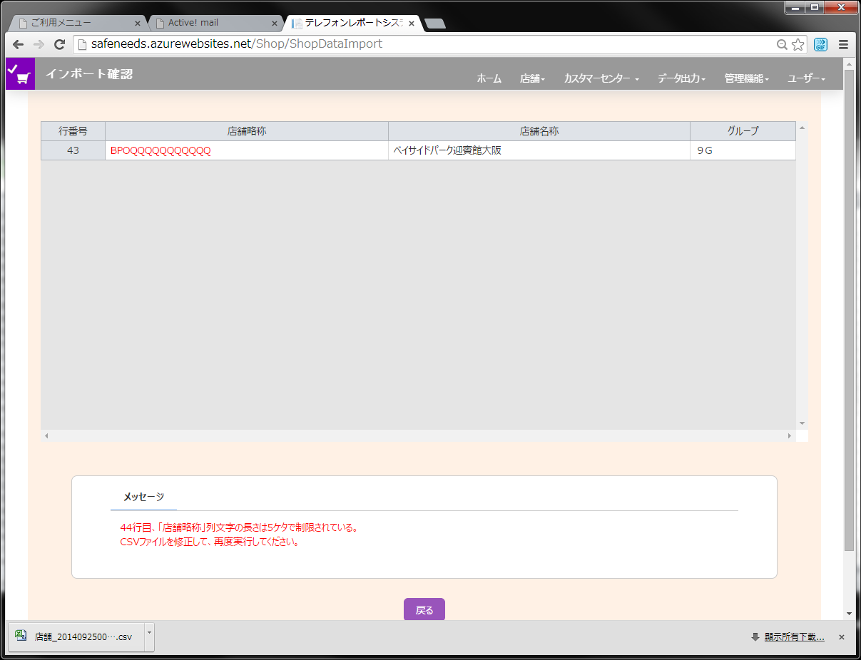

エラーメッセージを参照して、CSVファイルを修正します。

### Step2：CSVファイルの修正

エラーメッセージを参照して、CSVファイルを修正します。

### Step3：CSVファイルインポートのやり直し

戻るボタンをクリックして、修正したファイルをもう一度インポートします。（下図を参照）



「戻る」ボタンをクリックして、修正したCSVファイルをもう一度インポートします。

## **5.3 列が存在しない場合**

### Step1：CSVファイルの列の確認

エラーメッセージを確認します。（下図を参照）

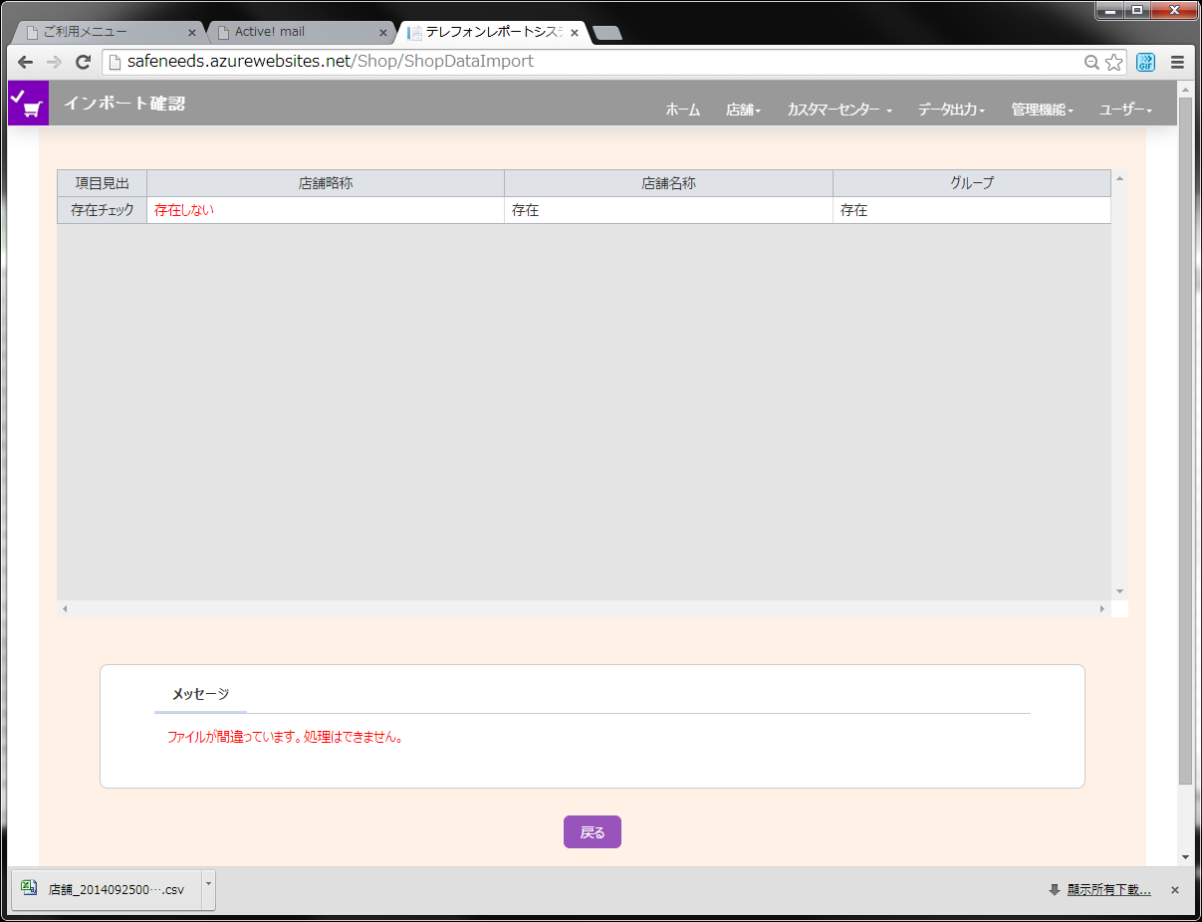

エラーメッセージを参照して、CSVファイルの列を修正します。

### Step2：CSVファイルの修正

エラーメッセージを参照して、CSVファイルを修正する。

### Step3：CSVファイルインポートのやり直し

戻るボタンをクリックして、修正したファイルをもう一度インポートします。（下図を参照）



「戻る」ボタンをクリックして、修正したCSVファイルをもう一度インポートします。